МИНИСТЕРСТВО ОБРАЗОВАНИЯ И НАУКИ РОССИЙСКОЙ ФЕДЕРАЦИИ

федеральное государственное автономное образовательное учреждение высшего образования

«Санкт–Петербургский государственный университет  
аэрокосмического приборостроения»

Кафедра №43 «Компьютерных технологий и программной инженерии»

ОТЧЁТ ПО ПРАКТИКЕ

ЗАЩИЩЁН С ОЦЕНКОЙ

Руководитель

|  |  |  |  |  |
| --- | --- | --- | --- | --- |
| Ст. преподаватель |  |  |  | С.А. Рогачев |
| должность, уч. степень, звание |  | подпись, дата |  | инициалы, фамилия |

ОТЧЁТ ПО ПРАКТИКЕ

|  |  |  |
| --- | --- | --- |
| вид практики | производственная | |
| тип практики | технологическая (проектно-технологическая) | |
| на тему индивидуального задания | | Программа для анализа текстов на предмет наличия определённых слов или фраз |

|  |  |
| --- | --- |
| выполнен | Бобрович Николаем Сергеевичем |
| фамилия, имя, отчество обучающегося в творительном падеже | |

|  |  |  |  |
| --- | --- | --- | --- |
| по направлению подготовки | 02.03.03 |  | Математическое администрирование и обеспечение информационных систем |
|  | код |  | наименование направления |
| наименование направления | | | |
| направленности | 02.00.00 |  | Системный анализ в информационных технологиях |
|  | код |  | наименование направленности |
| наименование направленности | | | |

|  |  |  |  |  |  |
| --- | --- | --- | --- | --- | --- |
| Обучающийся группы № | 4136 |  | Бобрович подпись13.07.2023 |  | Бобрович Н. С. |
|  | номер |  | подпись, дата |  | инициалы, фамилия |

Санкт–Петербург 2023

1. Оглавление.

1. Оглавление 1

2. Цель работы в соответствии с вариантом 2

3. Исходные данные и их описание 2

4. Теоретический раздел 2

5. Практический раздел 4

6. Результаты 4

7. Выводы 7

8. Список литературы 7

9. Приложения 9

2. Цель работы в соответствии с вариантом.

|  |
| --- |
| Программа для анализа текстов на предмет наличия определённых слов или фраз |

3. Исходные данные и их описание.

Для поставленной задачи моими исходными данными будут:

1. Параметры (вводимые пользователем), необходимые для понимания какого формата текст нужно анализировать, а именно:
2. Пользователю необходимо выбрать находится ли нужный ему текст в файле или нет;
3. Если текст находится в файле, то необходимо, чтобы пользователь расположение этого файла;
4. Если текст не находится в файле, то необходимо, чтобы пользователь ввёл его в соответствующем окне;
5. Текст, который нужно проверить;
6. Последовательность символов, на наличие которой нужно проверить полученный текст.

4. Теоретический раздел.

Программа разрабатывалась на основе уже имеющейся у меня программы генерации ИУЛов, написанной на языке Python, поэтому при написании этой программы был использован тот же язык программирования.

Был составлен примерный алгоритм выполнения программы, он представлен на примерной блок-схеме (не судите строго), предстваленной ниже:

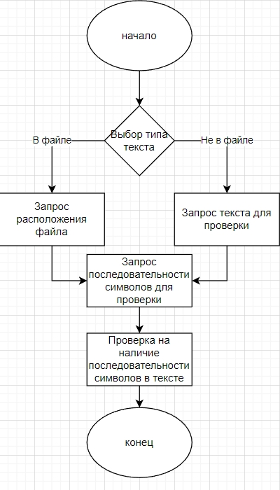

Рис. 1: Примерная блок-схема программы.

После составления блок-схемы был начат выбор метода поиска последовательности символов в тексте. Мной был выбран прямой метод метода поиска последовательности символов в тексте, так как его преимуществами являются:

1. Простота реализации: Прямой метод поиска подстроки является одним из самых простых алгоритмов поиска. Он основан на линейном переборе символов в тексте и сравнении каждого символа с соответствующим символом подстроки.

2. Низкая сложность: В прямом методе нет сложных вычислительных операций или структур данных. Это позволяет достичь лучшей производительности в случаях, когда обработка текста или строк происходит на маломасштабных данных.

3. Применимость к коротким и простым подстрокам: Прямой метод хорошо работает с короткими и простыми подстроками. Можно быстро найти все вхождения подстроки в строке без необходимости использовать сложные алгоритмы.

4. Прогрессивность поиска: Прямой метод позволяет найти все вхождения подстроки в тексте один за другим. После нахождения первого вхождения, можно продолжить поиск остальных вхождений, начиная с последнего найденного символа.

5. Адаптивность к изменяющимся данным: Поскольку прямой метод не требует предварительной обработки текста или подстроки, он может работать с изменяющимися данными. Если подстрока или текст изменяются, нет необходимости перестраивать или переиндексировать структуры данных.

После выбора метода поиска последовательности символов в тексте я приступил к практической части задания.

5. Практический раздел.

Мной был написан код, представленный в приложении 1, с помощью которого осуществлялись соответствующие условию и моим представлениям реализации этого условия задачи.

6. Результаты.

Результатом данной программы является сообщение о количестве найденных последовательностей символов в заданном тексте, а также (только в работе с текстом из файлов) расположение этих последовательностей, как показано в изображениях ниже.

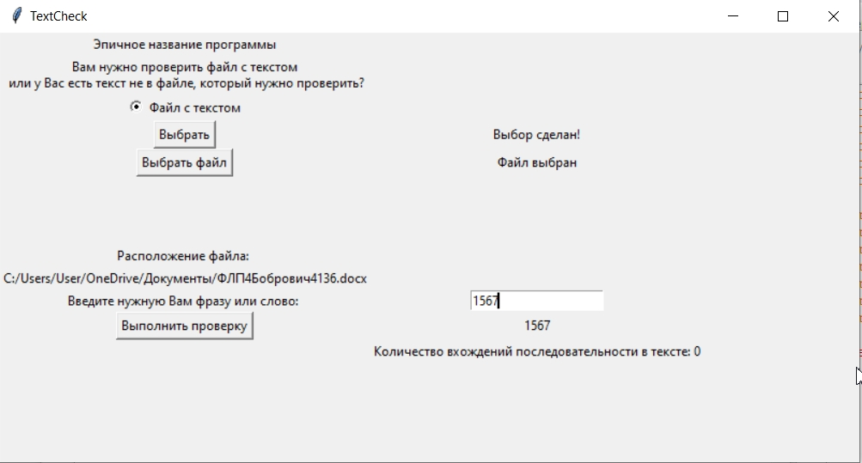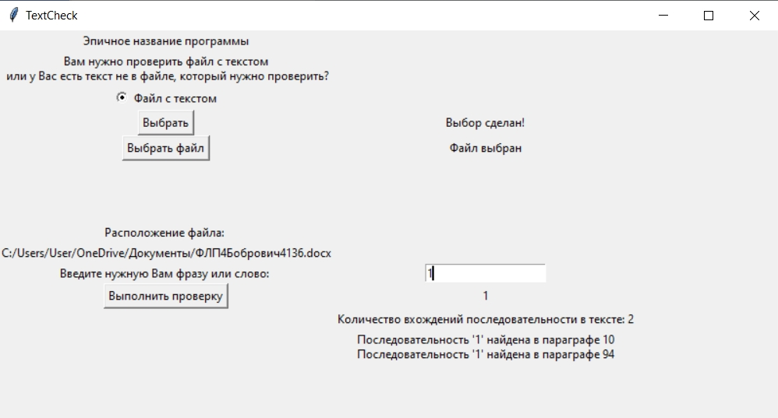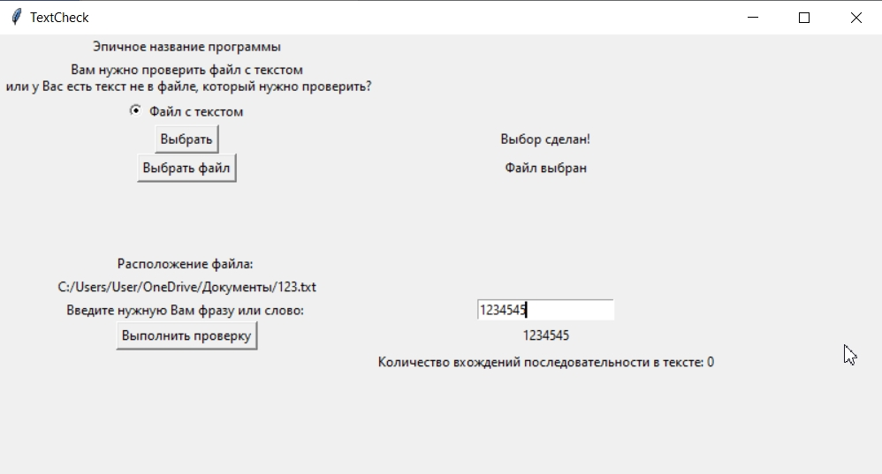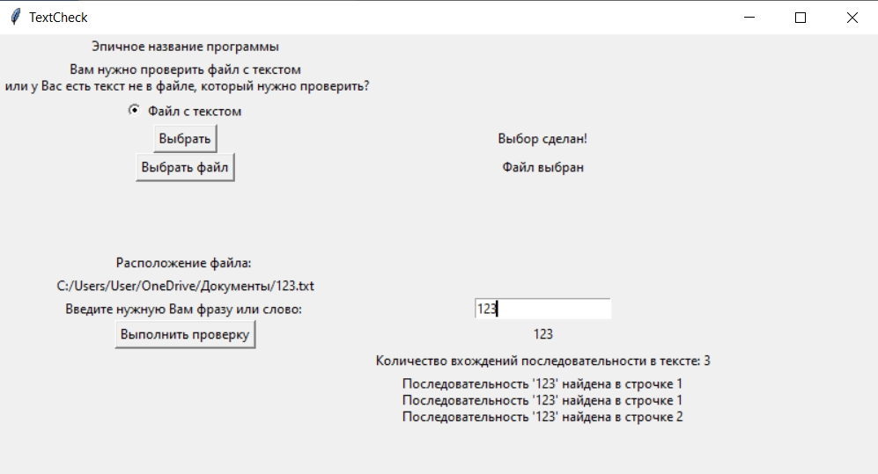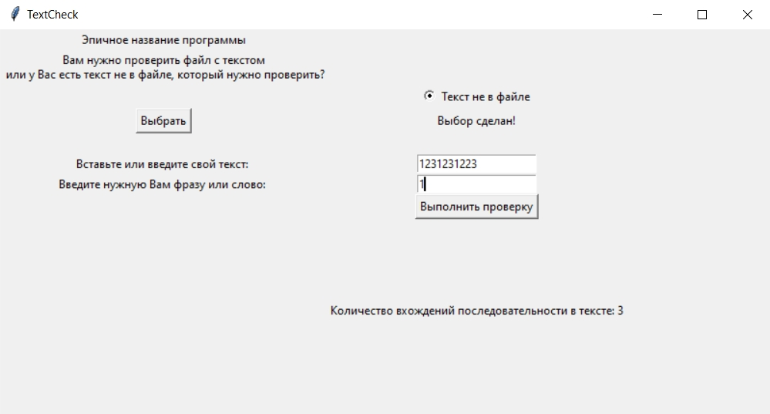

7. Выводы.

В заключении хочется сказать, что благодаря проекту я не узнал практически ничего нового, зато повторил хорошо забытое старое, а, значит, стал немного умнее. И это прекрасно. Также хочется пожелать счастья, здоровья и семейного благополучия всем, кто это читает.

8. Список литературы.

1. Код: тайный язык информатики. Чарльз Петцольд.
2. Игра в имитацию. Алан Тьюринг.
3. Компиляторы. Джеффри Д. Ульман, Альфред Ахо, Моника С. Лам, Рави Сети.
4. Путь программиста. Джон Сонмез.
5. Кодеры за работой. Размышления о ремесле программиста. Питер Сейбел.
6. Джоэл о программировании. Джоэл Спольски.

9. Приложения.

**Приложение 1:**

Листинг PP1.py:

import tkinter as tk

import sys

import pathlib

import os

import docx

import docx2pdf

from tkinter import messagebox as mb

from tkinter import filedialog

from tkinter import *

from os import path

from docx import Document

from docx2pdf import convert

from PyPDF2 import PdfReader

#sys.path.append('../../')

def f_count0(text, sequence):

count = 0

for i in range(len(text) - len(sequence) + 1):

if text[i:i+len(sequence)] == sequence:

count += 1

return count

def f_count1(file_path, sequence):

count = 0

o = ""

with open(file_path, "r") as file:

lines = file.readlines()

for j, line in enumerate(lines):

line = line.rstrip("\n")

for i in range(len(line) - len(sequence) + 1):

if line[i:i+len(sequence)] == sequence:

count += 1

o += f"Последовательность '{sequence}' найдена в строчке {j + 1}" + "\n"

lbl14_0.configure(text= o)

return count

def f_count2(file_path, sequence):

count = 0

o = ""

doc = Document(file_path)

paragraphs = doc.paragraphs

for i, paragraph in enumerate(paragraphs):

text = paragraph.text

if sequence in text:

count += 1

o += f"Последовательность '{sequence}' найдена в параграфе {i + 1}" + "\n"

lbl14_0.configure(text= o)

return count

def fbtn1():

if selected1.get() == 1:

lbl3.configure(text="Выбор сделан!")

btn2 = Button(window, text="Выбрать файл", command = fbtn2)

btn2.grid(column=1, row=5)

rad2.grid_remove()

if selected1.get() == 2:

lbl3.configure(text="Выбор сделан!")

lbl4_1.configure(text="Вставьте или введите свой текст: ")

entry0.grid(column=2, row=6)

lbl13.configure(text="Введите нужную Вам фразу или слово: ")

entry00.grid(column=2, row=7)

rad1.grid_remove()

btn5 = Button(window, text="Выполнить проверку", command=fbtn5)

btn5.grid(column=2, row=8)

def fbtn2():

window0 = tk.Tk()

window0.title("Выбор файла")

window0.geometry('300x200')

folder_path = StringVar()

lbl0 = Label(master=window0,textvariable=folder_path)

lbl0.grid(column=1, row=5)

lbl = Label(window0)

lbl.grid(column=1, row=0)

btn2 = Button(window0, text="Выбрать файл", command=browse_button)

btn2.grid(column=1, row=0)

window0.mainloop()

def fbtn4_0():

btn4 = Button(window, text="Выполнить проверку", command=fbtn4_0)

btn4.grid(column=1, row=12)

global folder_path

folder_path.get()

paths = []

folder = folder_path.get()

t = entry.get()

lbl9['text'] = t

with open (fn(folder), 'r') as file:

lbl11.configure(text= "Количество вхождений последовательности в тексте: " + str(f_count1(fn(folder_path.get()), t)))

def fbtn4_1():

btn4 = Button(window, text="Выполнить проверку", command=fbtn4_1)

btn4.grid(column=1, row=12)

global folder_path

folder_path.get()

paths = []

folder = folder_path.get()

t = entry.get()

lbl9['text'] = t

doc = docx.Document(fn(folder))

ftext = []

for para in doc.paragraphs:

ftext.append(para.text)

lbl11.configure(text= "Количество вхождений последовательности в тексте: " + str(f_count2(fn(folder_path.get()), t)))

def fbtn5():

s = entry00.get()

t = entry0.get()

lbl11.configure(text= "Количество вхождений последовательности в тексте: " + str(f_count0(t, s)))

def fn(filename):

parts = filename.split("'")

if len(parts) > 1:

return parts[1]

else:

return ''

def browse_button():

filename = filedialog.askopenfile()

global folder_path

if (filename != ''):

lbl4_0.configure(text="Расположение файла: ")

folder_path.set(filename)

folder = folder_path.get()

lbl5.configure(text=fn(folder))

lbl0.configure(text="Файл выбран")

entry.grid(column=2, row=11)

lbl8.configure(text="Введите нужную Вам фразу или слово: ")

f, s = os.path.splitext(fn(folder))

if s == ".txt":

btn4 = Button(window, text="Выполнить проверку", command=fbtn4_0)

btn4.grid(column=1, row=12)

if s == ".docx":

btn4 = Button(window, text="Выполнить проверку", command=fbtn4_1)

btn4.grid(column=1, row=12)

else:

lbl0.configure(text="Файл не выбран!")

window = tk.Tk()

window.title("TextCheck")

window.geometry('800x400')

folder_path = StringVar()

s = StringVar()

selected1 = IntVar()

selected2 = IntVar()

entry = Entry()

entry0 = Entry()

entry00 = Entry()

lbl1 = Label(window)

lbl2 = Label(window)

lbl1.configure(text="Эпичное название программы")

lbl2.configure(text="Вам нужно проверить файл с текстом\n или у Вас есть текст не в файле, который нужно проверить?")

lbl1.grid(column=1, row=1)

lbl2.grid(column=1, row=2)

rad1 = Radiobutton(window, text='Файл с текстом', value=1, variable=selected1)

rad2 = Radiobutton(window, text='Текст не в файле', value=2, variable=selected1)

rad1.grid(column=1, row=3)

rad2.grid(column=2, row=3)

btn1 = Button(window, text="Выбрать", command = fbtn1)

btn1.grid(column=1, row=4)

lbl3 = Label(window)

lbl3.grid(column=2, row=4)

lbl4_0 = Label(window)

lbl4_1 = Label(window)

lbl4_0.grid(column=1, row=9)

lbl4_1.grid(column=1, row=6)

lbl0 = Label(window)

lbl0.grid(column=2, row=5)

lbl5 = Label(window)

lbl6 = Label(window)

lbl5.grid(column=1, row=10)

lbl6.grid(column=1, row=8)

lbl7 = Label(window)

lbl7.grid(column=2, row=10)

lbl8 = Label(window)

lbl8.grid(column=1, row=11)

lbl9 = Label(window)

lbl9.grid(column=2, row=12)

lbl10 = Label(window)

lbl10.grid(column=1, row=13)

lbl11 = Label(window)

lbl11.grid(column=2, row=13)

lbl12 = Label(window)

lbl12.grid(column=2, row=9)

lbl13 = Label(window)

lbl13.grid(column=1, row=7)

lbl14_0 = Label(window)

lbl14_0.grid(column=2, row=14)

lbl14_1 = Label(window)

lbl14_1.grid(column=1, row=14)

window.mainloop()

#проверка, если нужно

#print('Готово!')